# 2 (базовый уровень, время – 3 мин)

**Тема**: Анализ таблиц истинности логических выражений.

**Что проверяется:**

Умение строить таблицы истинности и логические схемы.

*2.7. Алгебра логики. Понятие высказывания. Высказывательные формы (предикаты). Кванторы существования и всеобщности. Логические операции. Таблицы истинности. Логические выражения. Логические тождества. Логические операции и операции над множествами. Законы алгебры логики. Эквивалентные преобра зования логических выражений. Логические уравнения и системы уравнений. Логические функции. Зависимость количества возможных логических функций от количества аргументов. Канонические формы логических выражений.*

*2.6. Умение строить логическое выражение в дизъюнктивной и конъюнктивной нормальных формах по заданной таблице истинности; исследовать область истинности высказывания, содержащего переменные; решать несложные логические уравнения*

**Про обозначения**

К сожалению, обозначения логических операций И, ИЛИ и НЕ, принятые в «серьезной» математической логике (**∧**,**∨**,**¬**), неудобны, интуитивно непонятны и никак не проявляют аналогии с обычной алгеброй. Автор, к своему стыду, до сих пор иногда путает **∧** и **∨**. Поэтому на его уроках операция «НЕ» обозначается чертой сверху, «И» – знаком умножения (поскольку это все же логическое умножение), а «ИЛИ» – знаком «+» (логическое сложение).   
В разных учебниках используют разные обозначения. К счастью, в начале задания ЕГЭ приводится расшифровка закорючек (**∧**,**∨**,**¬**), что еще раз подчеркивает проблему.

**Что нужно знать**:

* условные обозначения логических операций

**¬ A, **  не A (отрицание, инверсия)

**A ∧ B, ** A и B (логическое умножение, конъюнкция)

**A ∨ B, **  A или B (логическое сложение, дизъюнкция)

**A** → **B**  импликация (следование)

**A** ≡ **B**  эквивалентность (равносильность)

* операцию «импликация» можно выразить через «ИЛИ» и «НЕ»:

**A** → **B = ¬ A ∨ B** или в других обозначениях **A** → **B = **

* иногда для упрощения выражений полезны формулы де Моргана:

**¬ (A ∧ B) = ¬ A ∨ ¬ B **

**¬ (A ∨ B) = ¬ A ∧ ¬ B **

* если в выражении нет скобок, сначала выполняются все операции «НЕ», затем – «И», затем – «ИЛИ», «импликация», и самая последняя – «эквивалентность»
* таблица истинности выражения определяет его значения при всех возможных комбинациях исходных данных
* если известна только часть таблицы истинности, соответствующее логическое выражение однозначно определить нельзя, поскольку частичной таблице могут соответствовать несколько *разных* логических выражений (не совпадающих для других вариантов входных данных);
* количество *разных* логических функций, удовлетворяющих неполной таблице истинности, равно , где  – число *отсутствующих* строк; например, полная таблица истинности выражения с тремя переменными содержит 23=8 строчек, если заданы только 6 из них, то можно найти 28-6=22=4 *разных* логических функции, удовлетворяющие этим 6 строчкам (но отличающиеся в двух оставшихся)
* логическая сумма A + B + C + … равна 0 (выражение ложно) тогда и только тогда, когда все слагаемые одновременно равны нулю, а в остальных случаях равна 1 (выражение истинно)
* логическое произведение A · B · C · … равно 1 (выражение истинно) тогда и только тогда, когда все сомножители одновременно равны единице, а в остальных случаях равно 0 (выражение ложно)
* логическое следование (импликация) А→В равна 0 тогда и только тогда, когда A (посылка) истинна, а B (следствие) ложно
* эквивалентность А≡B равна 1 тогда и только тогда, когда оба значения одновременно равны 0 или одновременно равны 1

### Пример задания:

**Р-22 (демо-2021)**. Логическая функция F задаётся выражением

(*x* ∨ *y*) ∧ ¬(*y* ≡ *z*) ∧ ¬*w*.

На рисунке приведён частично заполненный фрагмент таблицы истинности функции F, содержащий **неповторяющиеся строки**. Определите, какому столбцу таблицы истинности функции F соответствует каждая из переменных *x*, *y*, *z, w*.

|  |  |  |  |  |
| --- | --- | --- | --- | --- |
| **?** | **?** | **?** | **?** | **F** |
| **1** |  | **1** |  | **1** |
| **0** | **1** |  | **0** | **1** |
|  | **1** | **1** | **0** | **1** |

В ответе напишите буквы x, y, z, w в том порядке, в котором идут соответствующие им столбцы. Буквы в ответе пишите подряд, никаких разделителей между буквами ставить не нужно.

**Решение (построение таблицы истинности для F = 1):**

1. перепишем выражения в виде 
2. поскольку имеем логическое произведение значение *w* обязательно должно быть равно 0, то есть, в столбце *w* таблицы должны быть все нули; это возможно только в последнем столбце:

|  |  |  |  |  |
| --- | --- | --- | --- | --- |
| **?** | **?** | **?** | **w** | **F** |
| **1** |  | **1** | **0** | **1** |
| **0** | **1** |  | **0** | **1** |
|  | **1** | **1** | **0** | **1** |

1. теперь определим все комбинации переменных, для которых функция равна 1 (их не должно быть много!)
2. чаще всего в выражении встречается переменная y, поэтому мы сначала примем *y =* 0, а затем – *y =* 1.
3. при *y =* 0 (и *w =* 0) получаем, что справедливо только при *x =* 1и *z =* 1:

|  |  |  |  |  |
| --- | --- | --- | --- | --- |
| **x** | **y** | **z** | **w** | **F** |
| **1** | **0** | **1** | **0** | **1** |

1. при *y =* 1 (и *w =* 0) получаем, что справедливо при *z =* 0 и любом *x*, это даёт ещё два варианта:

|  |  |  |  |  |
| --- | --- | --- | --- | --- |
| **x** | **y** | **z** | **w** | **F** |
| **0** | **1** | **0** | **0** | **1** |
| **1** | **1** | **0** | **0** | **1** |

1. объединим три полученных строки:

|  |  |  |  |  |
| --- | --- | --- | --- | --- |
| **x** | **y** | **z** | **w** | **F** |
| **1** | **0** | **1** | **0** | **1** |
| **0** | **1** | **0** | **0** | **1** |
| **1** | **1** | **0** | **0** | **1** |

1. видим, что в столбце z должна быть одна единица и два нуля, это возможено только в первой строке исходной таблицы:

|  |  |  |  |  |
| --- | --- | --- | --- | --- |
| **z** | **?** | **?** | **w** | **F** |
| **1** |  | **1** | **0** | **1** |
| **0** | **1** |  | **0** | **1** |
| **0** | **1** | **1** | **0** | **1** |

1. при *z =* 1нужно, чтобы *y =* 0, поэтому второй столбец – это *y*, а третий – *x*:

|  |  |  |  |  |
| --- | --- | --- | --- | --- |
| **z** | **y** | **x** | **w** | **F** |
| **1** | **0** | **1** | **0** | **1** |
| **0** | **1** | **0** | **0** | **1** |
| **0** | **1** | **1** | **0** | **1** |

1. Ответ: zyxw.

**Решение (построение таблицы с помощью электронных таблиц, П.Е. Финкель, г. Тимашевск)**

1. поскольку во время компьютерного экзамена есть возможность использовать электронные таблицы, можно построить таблицу истинности с их помощью
2. заполняем первую часть таблицы, перечисляя все комбинации переменных в порядке возрастания двоичного кода:

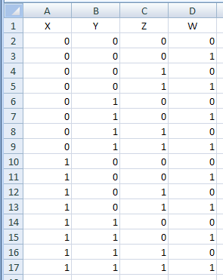

1. для каждой строчки определяем выражения, входящие в логическое произведение, а затем – значение функции:

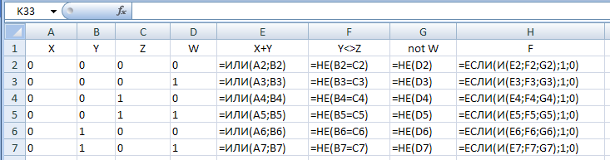

1. сортируем строки таблицы по столбцу H по убываниию:

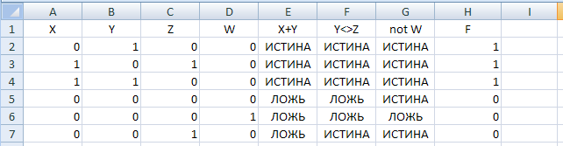

1. удаляем строки, где функция равна 0; можно также скрыть вспомогательные столбцы E, F, G:

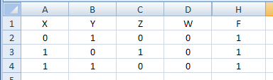

1. дальше рассуждаем так же, как и при теоретическом решении
2. Ответ: zyxw.

**Решение (построение таблицы с помощью программы, А.С. Гусев, г. Москва,** [**https://youtu.be/RRL1Wal9ImU**](https://youtu.be/RRL1Wal9ImU)**):**

1. поскольку во время компьютерного экзамена есть возможность использовать среды программирования, для построения частичной таблицы истинности (всех строк, при которых F=1) можно написать переборную программу на Python
2. перебор выполняем во вложенном цикле:

**for x in 0, 1:**

**for y in 0, 1:**

**for z in 0, 1:**

**for w in 0, 1:**

**# вычисление функции F**

**# вывод (x, y, z, w), если F=1**

1. для вычисления значения функции необходимо понимать, как логические операторы записываются на языке программирования; в Python их можно реализовать следующим образом:

∧ конъюнкция and

для языков, где логическое значение True воспринимается как 1, а False – как 0, можно использовать обычное умножение *

∨ дизъюнкция or

¬ отрицания not()

≡ тождество ==

⊕ строгая дизъюнкция !=

→ импликация – для импликации в python оператора нет, но импликацию можно преобразовать в дизъюнкцию; например, a → b можно записать как ¬a ∨ b, а это в свою очередь записать как not(a)or b, not a or b или a <= b

1. Запишем нашу функцию на языке программирования:

**F = (x or y) and not(y == z) and not(w)**

1. чтобы выводить не полную таблицу истинности, а только те строки, в которых функция равна 1, добавим условие вывода:

**if F: # то же самое, что "if F == True:"**

**print(x, y, z, w)**

1. Приведём полную программу:

**print('x y z w')**

**for x in 0, 1:**

**for y in 0, 1:**

**for z in 0, 1:**

**for w in 0, 1:**

**F = (x or y) and not(y == z) and not(w)**

**if F:**

**print(x, y, z, w)**

1. после запуска программы получаем все интересующие нас строки:

**x y z w**

**0 1 0 0**

**1 0 1 0**

**1 1 0 0**

1. дальше рассуждаем так же, как и в приведённом выше теоретичеком решении
2. Ответ: zyxw.

**Решение (прямой перебор, А. Богданов):**

1. в принципе, можно написать программу, которая сразу выдает решение этого задания прямым перебором вариантов
2. Часть 1: <https://www.youtube.com/watch?v=yX5oSYtM5E0>
3. Часть 2: <https://www.youtube.com/watch?v=eSkrt4KrsmU>
4. Ответ: zyxw.